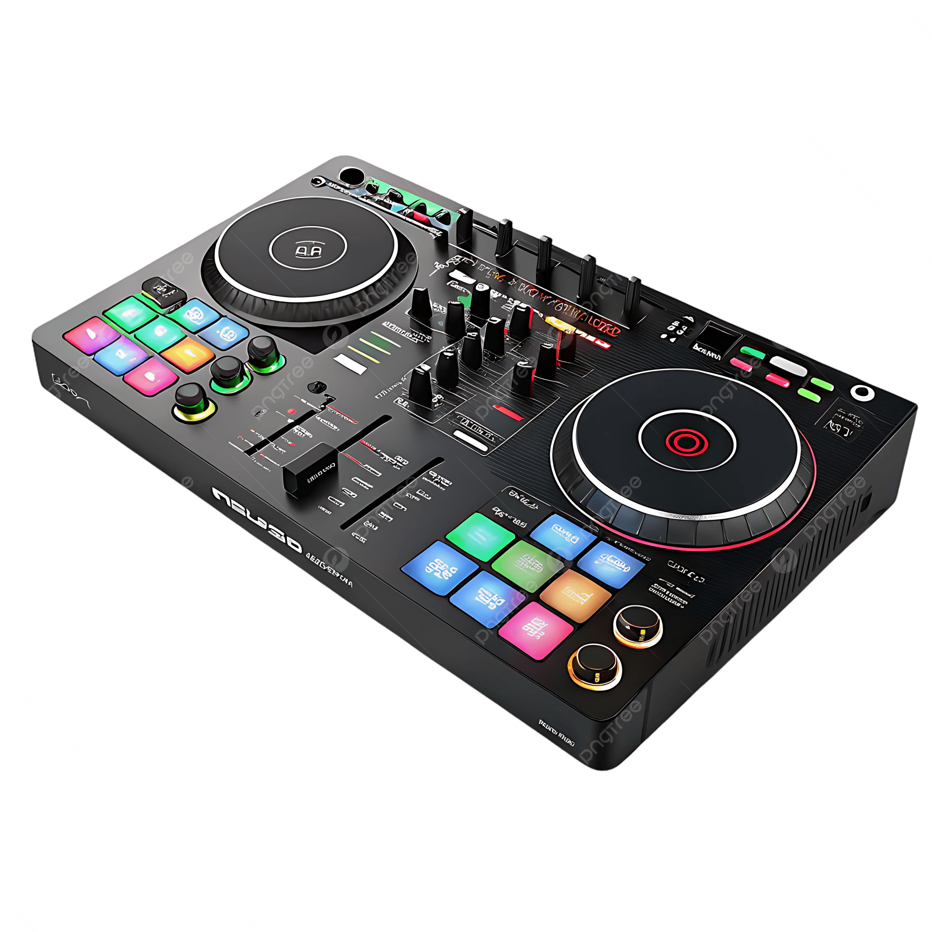

* Online Plattform zur Buchung von fehlenden Bestandteilen einer Feier.

z.B. Tamara braucht nur mehr eine Band für ihren Maturaball, hat den Rest aber schon. Sie kann die Band einzeln bei uns buchen.



Link zu unserer Website

eventpart.samudev.xyz